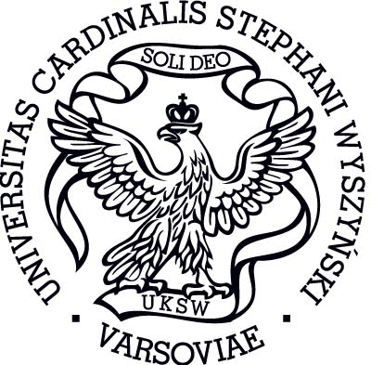

Katedra Literatury XX Wieku WNH UKSW w Warszawie
zaprasza
na międzynarodową konferencję naukową:

Kazanie wobec literatury – dawniej i dzisiaj

Celem konferencji jest zbadanie relacji między kazaniem a literaturą (literackością). Będzie ona miała charakter interdyscyplinarny. Realizując zakreślony tematem problem, wkroczymy na teren literaturoznawstwa, językoznawstwa, retoryki, psychologii twórczości, a także teologii pastoralnej (zwłaszcza homiletyki). Sięgniemy do teorii literatury oraz do badań językoznawców zajmujących się językiem religijnym. Chcemy zbadać, na ile kazania – dawne i współczesne – mają walory dzieła literackiego, co jest nośnikiem ich literackości. Interesuje nas kazanie w odniesieniu do systemu językowego, gatunku, komunikacji i kultury literackiej, publiczności, a także w szerszym kontekście kulturowym. Pragniemy wejść na teren socjologii literatury i odbioru dzieła literackiego oraz jego ontologii i aksjologii. Ponadto warto zastanowić się nad dialogowością i ideologią przekazów kaznodziejskich.
Przewidujemy dwa dni konferencyjnych obrad. W ich programie znajdzie się też czas na panel dyskusyjny.
Zaproszenie do udziału w konferencji kierujemy do uczelni wyższych w Polsce (także do seminariów duchownych) oraz do wybranych ośrodków naukowych za granicą – między innymi na Białorusi, Litwie, Ukrainie i Słowacji.
Konferencja odbędzie się w dniach 9-10 maja 2016 roku na Uniwersytecie Kardynała Stefana Wyszyńskiego w Warszawie. Prosimy, by deklarację o udziale w konferencji – wraz z propozycją tematu – przesłać na adres jej sekretarza do końca lutego 2016 roku. Ułatwiamy rezerwację noclegu. Opłata konferencyjna wynosi 250 zł (wyżywienie, bankiet, recenzowana książka pokonferencyjna). Informacje o rachunku, na który należy dokonać opłaty, terminie wpłat, a także szczegółowym programie konferencji zostaną przesłane wraz z zawiadomieniem o akceptacji referatu.

Organizatorzy:

Prof. dr hab. Krzysztof Dybciak
Ks. prof. UKSW dr hab. Jerzy Sikora
Mgr Jakub Jurkowski – sekretarz konferencji
Adres kontaktowy: kazaniewobecliteratury@gmail.com

